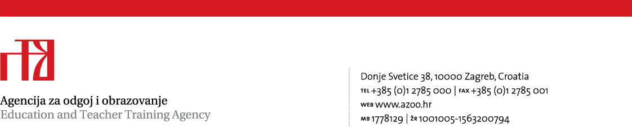

III. državni skup za stručne suradnike logopede „Procjena i tretman specifičnih teškoća u učenju – novi pristupi"

Mjesto održavanja: Hotel Pula u Puli
Datum: 23. i 24. veljače 2017.
VODITELJI:
Vladimira Brezak, prof. i Robert Cimperman, prof., više/i savjetnice/i za stručne suradnike logopede, Agencija za odgoj i obrazovanje

PROGRAM RADA

8.30 – 9. 00 Okupljanje sudionika
Plan i program rada
9.00 – 9.15 Jadranka Žarković-Pečenković, prof.
Pozdravna riječ
9.15-10.05 izv. prof. dr. sc. Jelena Kuvač Kraljević
Procjena STU- a: iz perspektive logopedije u svrhu obrazovanja
10.05-10.15 Diskusija
10.15 - 11.05 Peretić, M., Car, I.
Prepoznavanje i dijagnostika ADHD poremećaja: suradnja psihologa i logopeda
11.05-11.15 Diskusija
11.15-11.45 Stanka
11.45 - 12.35 prof. dr.sc. Mirjana Lenček
Sumnjam da imam diskalkuliju
12.35-12.45 Diskusija
12.45 - 13.35 doc.dr.sc. Jasmina Ivšac Pavliša
Razvojni kontinutet-od jezičnih do specifičnih teškoća učenja
13.35-13.45 Diskusija
13.45-15.00 Stanka
RADIONICE
15.00- 16.00 izv. prof. dr. sc. Jelena Kuvač Kraljević
Prilagodbe učenja i poučavanja u području jezika, čitanja i pisanja
15.00- 16.00 doc. dr. sc. Jasmina Ivšac Pavliša, Klara Popčević
Prilagodbe učenja i poučavanja u području komunikacije i jezika u predškolskoj dobi
15.00- 16.00 prof. dr.sc. Mirjana Lenček
Neke od metoda rada kod diskalkulije
15.00- 16.00 Željka Butorac, prof. logoped
„Učimo pokretom“ interdisciplinarni pristup STU
16.00-16.15 Stanka
16.15- 17.15 izv. prof. dr. sc. Jelena Kuvač
Prilagodbe učenja i poučavanja u području jezika, čitanja i pisanja
16.15- 17.15 doc. dr. sc. Jasmina Ivšac Pavliša, Klara Popčević, prof.
Prilagodbe učenja i poučavanja u području komunikacije i jezika u predškolskoj dobi
16.15- 17.15 prof. dr.sc. Mirjana Lenček
Neke od metoda rada kod diskalkulije
16.15- 17.15 Željka Butorac, prof. logoped
„Učimo pokretom“ interdisciplinarni pristup STU
2. dan
24.veljače 2017.
9.00 – 9.50 izv. prof. dr. sc. Adinda Dulčić
Kaleidoskop spaciocepcijskih postupaka i uloga prostornosti u
logopedskoj terapiji
9.50-10.00 Diskusija
10.00 – 10.50 doc. dr. sc. Katarina Pavičić Dokoza
Terminološkim putovima jezičnih teškoća
10.50-11.00 Diskusija
11.00-11.15 Stanka
11.15-12.00 dr. sc. Blaženka Brozović, Maja Peretić, Ivana Car
Individualizirani odgojno-obrazovni program (IOOP): "od mrtvog slova na papiru" do aktivne potpore učenicima sa specifičnim teškoćama učenja
12.00-12.45 Popčević, K., Rosandić, M.
Slike govore više od riječi - mogu li pomoći logopedima?
12.45 – 13.30 Valentina Martan, prof.
Nastavne strategije i stavovi hrvatskih učitelja o poučavanju učenika sa specifičnim teškoćama učenja
13.30-14.00 Stanka
14.00- 14.15 mr.sc. Daniela Abramović
Prikaz slučaja učenika iz autističnog spektra integriranog u redovnu osnovnu školu
14.15 - 14.30 Renata Krpić, dipl. def. logoped, Sanja Andabaka, dipl. def. logoped
Nadomjesna komunikacija i vještine učenja
14.30- 14.45 Rahela Posavec, Anita Marciuš
Rad s učenicima s Bardet-Biedlovim sindromom - prikaz slučaja
14.45 - 15.00 Deniza Marasović, prof.logoped
KLIK (Klingende Kommunikation) –zvuko ekspert za rad s djecom
15.00 - 15.15 Marija Pavičić, prof. defektolog-logoped, Daniela Zemljić Vugrinović, učiteljica razredne nastave
Prikaz slučaja učenice 3.razreda osnovne škole - Poremećaj iz autističnog spektra
15.15- 16.00 Zaključci, evaluacija

☺ Želimo Vam ugodan i uspješan dan!

